2.1 UNIX操作系统：历史简介

（1）诞生

时间： 1969

地点 ：AT&T 贝尔实验室

人物： Ken Thompson Dennis Ritchie

动机 ：玩游戏

UNIX设计理念 ：简单易用

UNIX最初使用汇编语言开发

1971-1972年， C语言诞生

1973年， Thompson和Ritchie使用C语言重写UNIX源代码

Unix和C完美地结合成为一个统一体

（2）成长

1983年， 获得图灵奖

Ken Thompson and Dennis Ritchie — — 十年磨一剑

急功近利的大多数商业软件 ，都在没有充分完善前就匆匆推向市场。

UNIX很幸运。 它发展得很慢 ，但每一步都很扎实。贝尔内部专门成立了一个开发小组来支 持它 ， 它的酝酿阶段从1969年到1979年持续了整整10年。

UNIX做为产品面对用户时 ， 已被充分应用完善了。贝尔实验室有大量的使用者 ，并在大部 分重要的部门历经考验

（3）演绎发展

1975年， 贝尔实验室以较低价格向教育机构提供UNIX

大学广泛开设UNIX课程

学生们将UNIX带入商业和工业领域

UNIX以源代码形式发行

形成了两个重要流派

UNIX SYSTEM V AIX 、 Solaris 、 HP-UX 、 IRIX

Berkeley UNIX FreeBSD 、 NetBSD 、 OpenBSD

（4）标准化

20世纪80年代UNIX版本剧增， 各版本之间差别扩大

标准化： 对每种实现必须定义的各种限制进行说明

两个重要的UNIX标准：

① 系统V接口定义

SVID(System V Interface Definition)

② 可移植操作系统接口

POSIX(Portable Operating System Interface)

2.2 Linux系统

（1）Linux

目前应用最为广泛的类UNIX系统

了解Linux， 掌握**2个人4个1**

① 2个人： Richard Stallman Linus Torvalds

② 4个1：

1个项目 GNU

1个组织 FSF

1个理念 Copyleft

1一个许可证 GPL

2个人（1/2 ） — — Richard Stallman

MIT AI

再开发个UNIX!

启动GNU项目

发起自由软件运动

创建FSF组织

提出Copyleft理念

制定GPL协议

1个项目 — — GNU

GNU（ GNU’s NOT UNIX） 1983年9月27日公开发起

目标：

① 创建一个自由共享、可以被任何人修改的、类UNIX操作系统

② 与UNIX系统兼容

③ 不受UNIX名字和源代码私有权限制

④ 能运行UNIX程序

1个组织 — — FSF

项目执行者： 自由软件基金会 (Free Software Foundation, FSF）

1985

目标：

① 执行GNU计划

② 提供技术 、 法律以及财政支持

③ 开发更多的自由软件

GUN项目完成了许多UNIX系统上应用程序的仿制品

GNU项目开发的重要软件工具：

① GCC： C/C++编译器

② GDB： 源代码级的程序调试工具

③ GNU make： 软件构建工具

④ bash： 命令解释器（shell）

⑤ GNU Emacs： 文本编辑器

GUN项目成果

许多Unix也安装了GNU软件， GNU软件质量优于之前的Unix软件

GNU软件工具被广泛移植到Windows和Mac OS

**但未开发成功操作系统内核**

1个协议 —— GPL

发行大型软件需要合适的许可证协议

已有的许可证协议： Copyright(C)

指软件的著作权（也称版权） 和其它一切权利归软件作者所私有

用户只有使用权， 没有其它如复制 、 重新修改发布等权利

1个许可证 — — GPL

Richard Stallman提出Copyleft概念

Copyleft（著佐权）

指仅有著作权归原作者所有， 其他一切权利可以与任何人共享

① 授予使用者运行、复制 、修改和发行修改后程序的权限

② 但使用者不能在修改后的软件上添加限制

使用者修改后的衍生作品必须要以同等授权方式发布以回馈社会

基于Copyleft， Stallman提出GPL协议，GPL(GNU General Public License )

GNU通用公共许可证

① 在GPL下发行的软件，允许任何人运行该软件、查看源代码 、修改软件并发行修改后的软件

② 重新发行软件的人不能剥夺软件的使用自由和添加自己的限制

GNU开发的工具都在GPL下发行

GPL协议的意义

① 确保任何使用自由软件创建的新产品， 必须在GPL协议下发行

② 以自由软件为基础，修改后重新发行， 也必须公开源代码

自由软件运动意义深远

No GNU and GPL， No Linux!

（2）Linux内核

2个人（2/2 ） — — Linus Torvalds

搞定kernel！

赫尔辛基大学计算机系二年级学生

希望开发一个自由（开放源代码） 的Unix

1991在发布第一版内核

内核在GPL协议下发布

参与开源运动， Linux内核更新速度极快

吉祥物tux

Linux内核目前在Linux基金会的支持下， 由贡献者们共同开发Linus Torvalds拥有对Linux内核能够接受哪些更改和谁可以成为维护者的最终决定权

（3）从自由软件运动到开源软件运动

自由软件运动蓬勃发展后， 并非全部自由软件用户和开发者都赞 同自由软件运动的目标

1998年， 自由软件阵营中的部分成员分裂出来， 并以“ 开源” 为名 继续开展活动

而后， 开源的理念不断兴起， 不断发展与壮大， 其声势与影响力 早已远超自由软件的运动

基于openEuler开源社区的Linux学习新体验——从自由软件到开源软件

郑振宇， 华为高级软件工程师， openEuler开 源社区布道师 。 目前主要负责openEuler社区 运营 、 高校&企业产教融合支撑等工作； 2015 年加入华为， 先后参与OpenStack 、 Libvirt、Hadoop等知名开源社区开源开发及运营工作。

吉大-华为openEuler开源实践课 / 2022.7

从自由软件运动到开源软件运动

**一些开源许可证：**

Apache 、 BSD 、 MIT 、 Mozilla 、 木兰公共许可证等

（4）GNU/Linux

Linux = GNU Tools + linus kernel 也称GNU/Linux

共同的基石-GPL

Linux的两种含义：

① 操作系统内核

② 基于linux内核的操作系统

(1) 内核 (2) GNU工具 (3) 其他应用

1. Linux的版本

Linux的版本包括内核版本和发行版本

①内核版本

由Linux内核社区统一进行发布 https://www.kernel.org/

包括主版本号、次版本号和修订次数

②发行版本

Linux发行版的名称/版本号是由发行维护者决定

分为商业发行版和社区发行版

RHEL 7.3 、 8 、 9由Red Hat公司发布

ubuntu 22.04 、 ubuntu 23.04 由ubuntu社区发布

2.3 国产操作系统与开源创新

（1）CentOS的变局

CentOS

① 最流行的服务器开源发行版

② 拥有和 RHEL 一样的基因， 同时还免费、 开源

③ 国内外广泛应用， 市场份额超过70%

CentOS背后支持者红帽公司被IBM收购

2020年突然宣布CentOS 将终止既定的维护计划， CentOS 8 于 2021 年 底结束支持， CentOS 7 按照计划维护至生命周期结束(2024.6.30)

2.4 类Unix系统概要与特征

（1）什么是Unix

狭义与广义Unix

狭义Unix

① UNIX

② 软件商标

③ AT&T -> Novell -> X/open -> The Open Group

广义Unix

① Unix

② 一直非正式使用

③ 任何类UNIX（ UNIX like） 的操作系统（包括linux）

（2）可移植性、多用户性

Unix有操作系统的共性， 也有自己特性

可移植性

C语言保证了Unix的可移植性 ，从微机到巨型机都可以使用

多用户性

① 多用户同时共同使用计算机

② 各个用户执行不同程序

③ 提供安全机制， 隔离用户

（3）多任务性、分级文件系统

Unix有操作系统的共性， 也有自己特性

多任务性

① 启动一个任务后， 继续执行其他任务

② 允许用户在前台和后台多个任务间进行切换

分级文件系统

① 对数据和程序文件进行分组管理

② 便于查找文件

（4）与设备独立的输入输出操作

Unix有操作系统的共性， 也有自己特性

设备文件

① 将所有设备（打印机 、 终端 、磁盘）都视为文件

② 所有输入输出操作与设备独立 像读写文件一样操作设备

③ 命令输出可以出重定向到任何设备或文件

command > file

④ 命令输入可以重定向为从文件输入

command < file

（5）用户界面Shell

Unix有操作系统的共性， 也有自己特性

命令解释器

① 控制用户与系统的交互

② 实现用户命令输入与结果输出

shell脚本对数据和程序文件进行分组管理

① UNIX Shell是一种成熟的编程语言

② shell脚本： 包含一系列命令的文本文件， 实现较为复杂的功能

（6）系统工具与系统服务

Unix有操作系统的共性， 也有自己特性

系统工具

① UNIX系统包括100多个系统工具程序（也称为命令）

② 标准UNIX系统组成部分， 完成用户所需各种功能

③ 包括： 文本编辑格式化工具 、 文件操作系统工具 、 电子邮件系 统工具 、程序员系统工具

系统服务

第3章

命令、选项、参数间必须有空格

写法1：-开头的不同选项间需要有分隔符

ls -a -l

写法2：只写一个 -，后面叠加字母

ls -al

虚拟终端(tty)

① 附加在物理终端之上，用软件方式虚拟实现

② 类Unix系统启动后默认为用户创建几个虚拟终端

③ 实现多用户的同时登录或单用户的多终端登录

④ 虚拟终端称为tty

⑤ 虚拟终端对应的设备文件是/dev/tty# （#为非负整数）

CentOS 7 默认启用6个虚拟终端

tty1图形终端，tty2-tty6字符终端

虚拟终端可以相互切换

切换方式1 Ctrl-Alt-F[1-6]

切换方式2 # chvt n (1=<n<=6）

通过tty命令来查看当前的虚拟终端号

命令分类

内部命令：shell代码的一部分，shell启动后驻留内存，执行速度快

外部命令：保存在文件系统中的程序，被调用时才载入内存执行

man命令

联机帮助手册

查看所有命令（内外部）的完整说明

man联机帮助手册分章编写

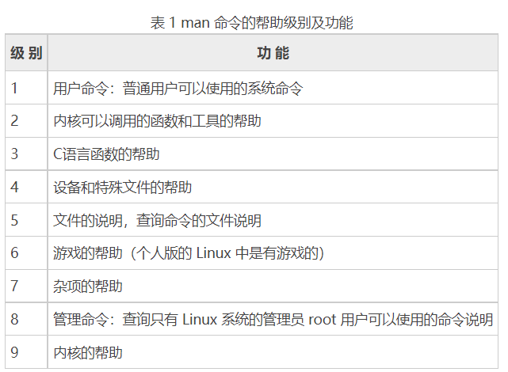

man命令后

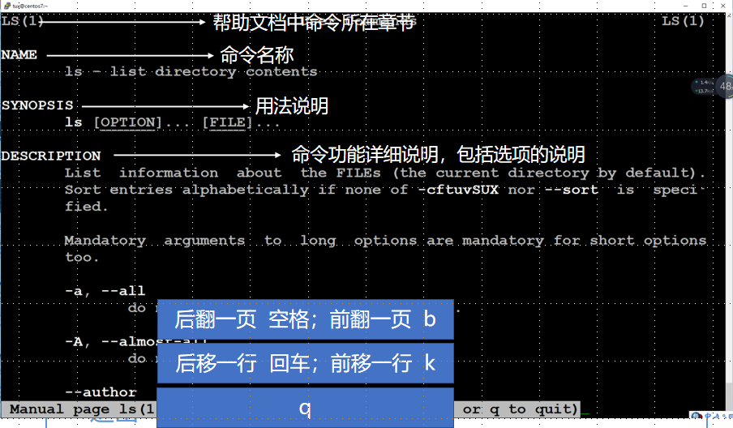

Info命令  
提供info格式的帮助命令

info命令用法

$ info command-name

**内部命令不决问help**

**外部命令不决问man、info**

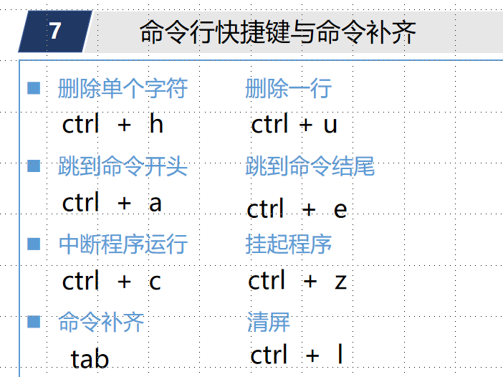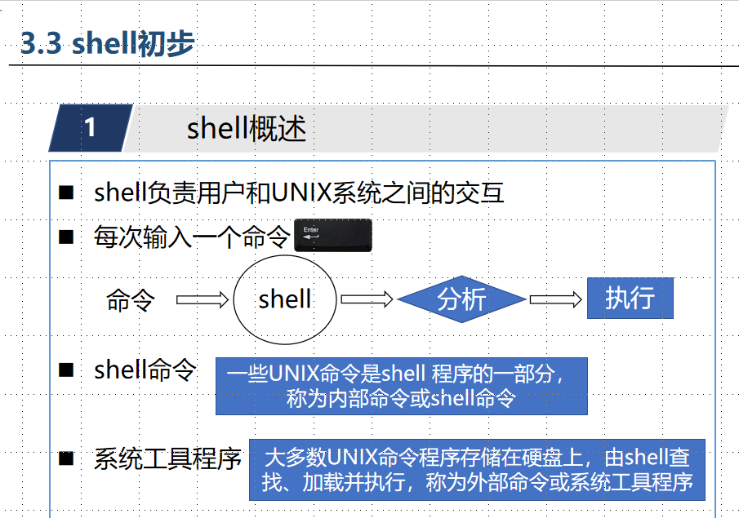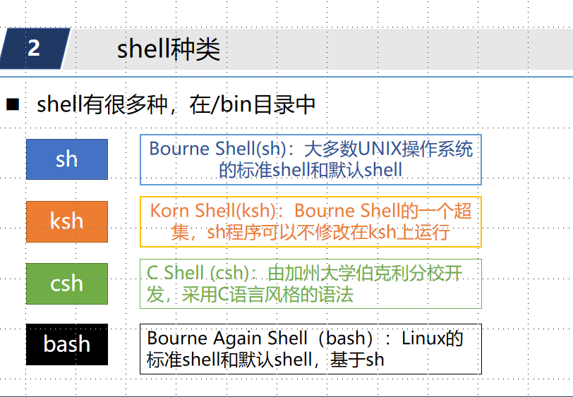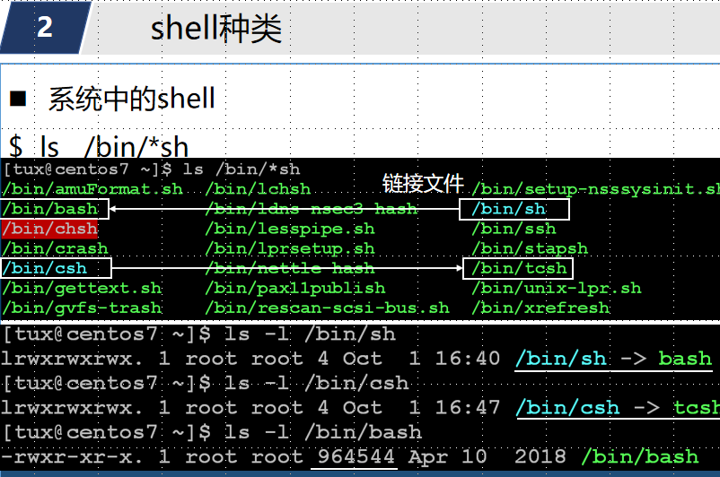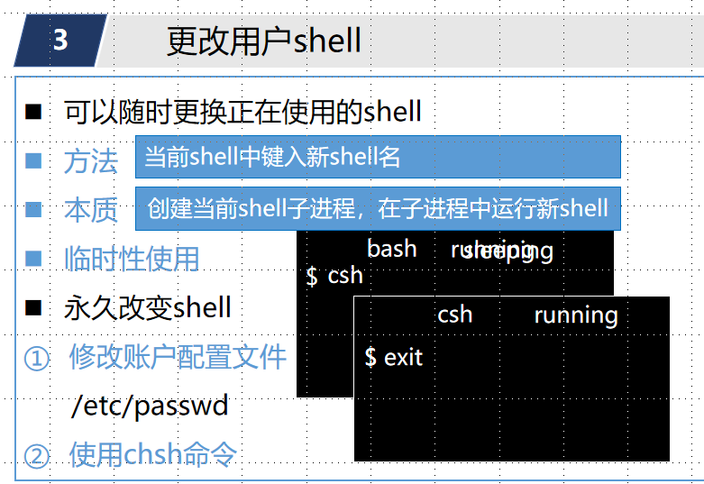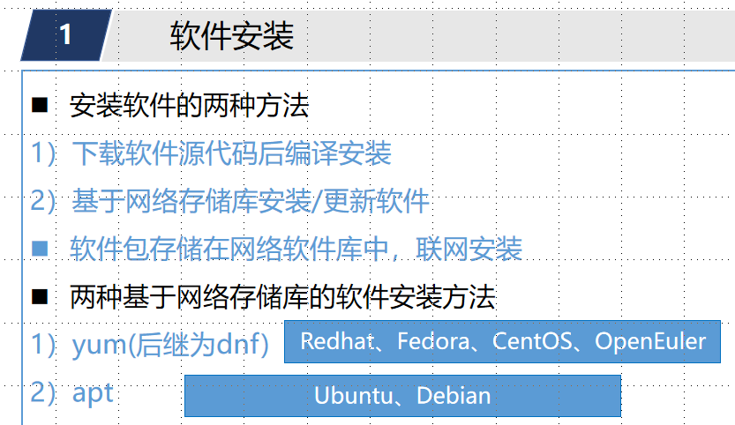

使用yum(dnf)安装软件包

安装软件包

$ dnf install -y wget

更新软件包

$ dnf update -y wget

卸载软件包

$ yum remove -y wget

